федеральное государственное бюджетное образовательное учреждение высшего образования

**«Вологодский государственный университет»**

Институт математики, естественных и компьютерных наук

(наименование института)

Кафедра «Автоматики и вычислительной техники»

(наименование кафедры)

**ОТЧЕТ ПО ЛАБОРАТОРНОЙ РАБОТЕ №9**

|  |  |
| --- | --- |
| Дисциплина | Операционные системы |

|  |  |  |
| --- | --- | --- |
| Преподаватель | доц.Дианов С.В. | |
|  | *(уч. степень, звание, должность. Ф.И.О)* | |
| Выполнил студент | Попов Кирилл Михайлович | |
|  | *(Ф.И.О)* | |
| Группа, курс | 4Б09 РПС-31 | |
| Оценка по защите |  | |
|  | | *(подпись преподавателя)* |

Вологда

2022 г.

***Лабораторная работа №9***

**Администрирование пользователей в операционной системе Linux.**

**Цель работы:** получить навыки администрирования пользователей в операционной системе

**Самостоятельная работа**

**Пользователи и группы**

Текущий идентификатор можно узнать с помощью команды «whoami».



Определение членства в группах:

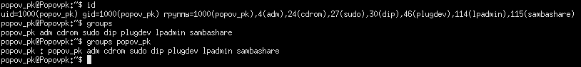

Определение владельца файла:



Пример разрешений к директории:

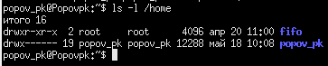

**Создание новых пользователей**



**Изменение паролей**

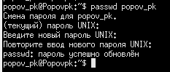

**Удаление пользователей**

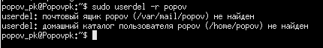

**Хранение паролей в Linux**

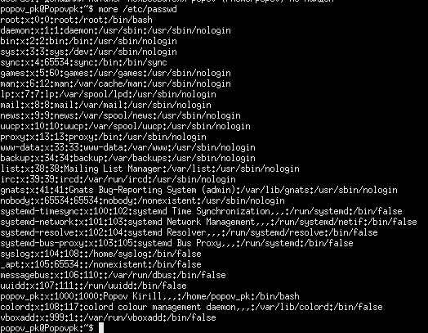

**Группы**

Создание группы выполняется консольной командой groupadd:



**Изменение разрешений**

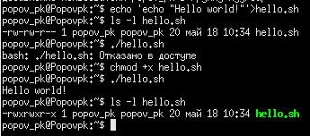

**Самостоятельная работа**

2. Создайте пять пользователей из числа студентов вашей группы (включая себя).

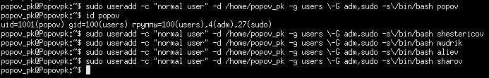

3. Создайте две группы: девушки и юноши (называйте на свой вкус)



4. Распределите студентов по соответствующим группам.

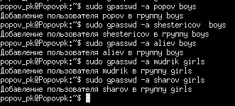

5 - 6. Создайте две директории. Задайте права доступа к директориям таким образом, чтобы члены каждой созданной группы получили доступ лишь к одной из директорий.

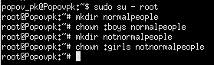

7. Предоставьте себе доступ к обеим директориям.



8. Проанализируйте записи о созданных пользователях и группах в файлах:

/etc/passwd– пользователи,

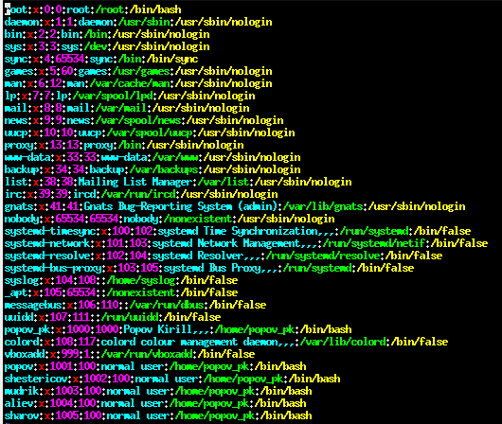

/etc/group– группы,

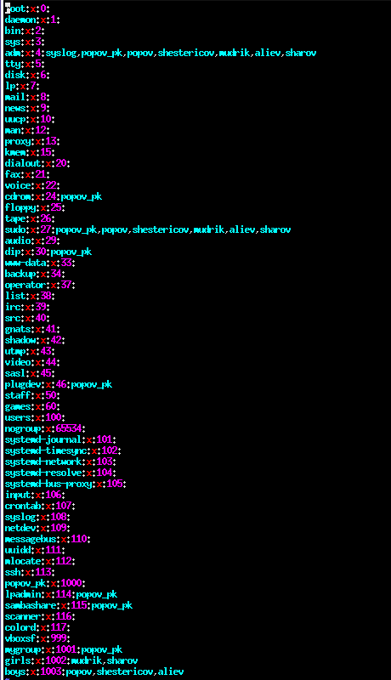

9. При помощи команды userdel удалите одну из учетных записей (не себя) и проверьте результат удаления учетной записи пользователя и его домашнего каталога.



Вывод: в ходе лабораторной рабы я получил навыки администрирования пользователей в операционной системе.